新 书 推 荐

中文书名：《母语:育儿与语言起源的关系研究》
英文书名：MOTHER TONGUE：The Entangled Origins of Childcare & Language
作 者：Madeleine Beekman
出 版 社：Simon & Schuster
代理公司：ANA/Zoey
出版时间：2025年5月
代理地区：中国大陆、台湾
页 数：待定
审读资料：大纲和样章
类 型：大众社科

内容简介：

人类语言显然是现代文化和文明的基础，但语言从何而来？

玛德琳·比克曼教授（Madeleine Beekman）提出了一个极具独创性的新理论，表明人类进化出复杂的交流能力，是为了解决祖先面临的一个生存问题：照顾容易夭折的早产儿，事实上，由于产道狭窄，婴儿头部又比较大，所有新生儿的生命都岌岌可危。

作者在此书中将人类的故事浓缩为几个遗传和形态学上的转折点，这些转折点大都与人类喉部和舌头下降时间相符合，有化石记录可做证据，失控选择模型也显示这两个特征在放大反馈循环中形成共同进化，以及约20万年前智人出现后，生物学上对母亲/照顾者要求的出现也可为佐证。

《母语》是关于人类物种全新的起源故事，强调了养育的社会本质，将“照护”看做是形成“我是谁”认知的核心。

作者简介：

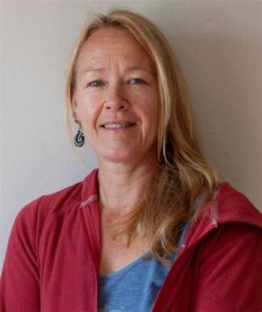
玛德琳·比克曼（Madeleine Beekman）是澳大利亚悉尼大学（University of Sydney）进化生物学和行为生态学名誉教授。《母语》的写作主题是她在柏林高等研究院与一群科学家和人文主义者讨论人类这个物种在自然界中的地位时构思出来的。她还在康奈尔大学、斯泰伦博斯大学(南非)和瓦赫宁根大学(荷兰)获得过声望很高的奖学金。迄今为止，比克曼教授在《科学》（Science）、《自然》（Nature）和《美国国家科学院院刊》（Proceedings of the National Academy of Sciences）等期刊上发表了近200篇科学论文。她最近被任命为社会昆虫科学研究的主要期刊《社会昆虫》（Insectes Sociaux）的主编，她还是历史最悠久的科学期刊《伦敦皇家学会哲学汇刊》（Philosophical Transactions of the Royal Society of London）的学术委员会成员。

比克曼教授的研究涉及进化生物学多个领域。她目前研究的特点是使用数学模型、遗传工具和实验室及现场实验来解决进化和行为问题。她的大部分研究是用蚂蚁和蜜蜂等群居昆虫作为研究对象来探索社会行为的起源和维持问题。最近的研究则转向了多头黏菌（multi-headed slime mold），以研究决策的起源和更一般的进化问题。她利用黏菌进行的最新研究发表在致力于弥合科学与社会之间鸿沟的数字论坛Scientia上。

除了在会议和学术机构定期发表科学演讲外，比克曼教授还通过悉尼大学的外展活动、儿童播客(Kidslisten)、养蜂人和蜜蜂研究人员、澳大利亚皇家学会分支机构的演讲、以年轻研究人员为重点的科学会议，与公众广泛接触。

感谢您的阅读！
请将反馈信息发至：版权负责人
Email：Rights@nurnberg.com.cn
安德鲁·纳伯格联合国际有限公司北京代表处
北京市海淀区中关村大街甲59号中国人民大学文化大厦1705室, 邮编：100872
电话：010-82504106, 传真：010-82504200
公司网址：http://www.nurnberg.com.cn
书目下载：http://www.nurnberg.com.cn/booklist_zh/list.aspx
书讯浏览：http://www.nurnberg.com.cn/book/book.aspx
视频推荐：http://www.nurnberg.com.cn/video/video.aspx
豆瓣小站：http://site.douban.com/110577/
新浪微博：安德鲁纳伯格公司的微博_微博 (weibo.com)
微信订阅号：ANABJ2002

